НАЦІОНАЛЬНИЙ ТЕХНІЧНИЙ УНІВЕРСИТЕТ УКРАЇНИ

«КИЇВСЬКИЙ ПОЛІТЕХНІЧНИЙ ІНСТИТУТ ІМЕНІ ІГОРЯ СІКОРСЬКОГО»

Кафедра конструювання електронно-обчислювальної апаратури

**КУРСОВА РОБОТА**

з дисципліни _________________Аналогова електроніка__________________________

на тему:_____________________Регульований блок живлення_____________________

Студента 2 курсу групи ДК-61

Напряму підготовки:  Телекоммунікації та радіотехніка

___________Сидорчука М М___________

                                 (прізвище та ініціали)

Керівник:

____доцент, к.т.н. Короткий Є.В._______

(посада, вчене звання, науковий ступінь, прізвище та ініціали)

Національна оцінка:  _____________________

Кількість балів: ____ Оцінка: ECTS_____

Члени комісії:   _____________   ___доцент, к.т.н. Короткий Є.В.___

                                          (підпис) (вчене звання, науковий ступінь, прізвище та ініціали)

                         _____________ _________________________________

                                          (підпис) (вчене звання, науковий ступінь, прізвище та ініціали)

Київ - 2018 рік

ЗМІСТ

Вступ……………………………………………………………………………. 3

Список умовних скорочень…………………………………………………. 5

Розділ 1 - Вибір та дослідження принципової схеми приладу……….. 6

* 1. Опис та характеристики операційного підсилювача TL081……. 6
  2. Принципова схема приладу і принцип її роботи…………………. 6
  3. Двонапівперіодний випрямляч……………………………………… 7
  4. Схема утворення напруги -Vcc……………………………………... 8
     1. Перший додатний НП вхідного сигналу………………………….... 9
     2. Від’ємний НП вхідного сигналу……………………………………... 10
     3. Додатний НП вхідного сигналу……………………………………... 11
  5. Вузол опорної напруги……………………………………………….. 11
  6. Вузол регулювання напруги………………………………………… 11
  7. Вузол регулювання струму………………………………………….. 12
  8. Вузол стабілізації напруги і струму………………………………… 12
  9. Вузол індикації переходу в режим струмової стабілізації……… 13
  10. Захисні вузли………………………………………………………….. 13

Розділ 2 - Рохрахунок характеристик приладу………………………….. 16

Розділ 3 – Моделювання роботи приладу……………………………….. 20

3.1. Модулювання ДНП випрямляча……………………………………… 20

3.2. Модулювання схеми утворення напруги -Vcc……………………… 21

3.3. Моделювання опорної напруги……………………………………….. 23

3.4. Моделювання вузла регулювання напруги…………………………. 24

Розділ 4 - Розробка та дослідження конструкції приладу……………... 26

4.1. Виготовлення прототипу схеми………………………………………. 26

4.2. Зняття залежності Uвих від положення потенціометру…………... 28

Висновки………………………………………………………………………. 31

Список використаних джерел……………………………………………… 32

ВСТУП

Регулюємий блок живлення – пристрій, функція якого забезпечення заданою напругою користувача. Тобто головним завданням БЖ є перетворення напруги побутової електричної мережі 230 В 50 Гц (ДСТУ ЕN 50160:2014) в задану користувачем напругу. Класичним блоком живлення є трансформаторний блок живлення. Він містить понижуючий трансформатор, у якого первина обмотка розрахована на мережеву напругу. Також він має випрямляч, який перетворює змінну напругу в постійну.

Гідності трансформаторних БЖ:

* Простота конструкції;
* Надійність;
* Доступність елементної бази;
* Відсутність створюваних радіозавад (в відмінності від імпульсних БЖ, які створюють завади за рахунок гармонійних складових)

Недоліки трансформаторних БЖ:

* Велика вага і габарити;
* Велике тепловиділення;

Метою курсової роботи є створення вторинного джерела живлення

з такими параметрами:

* Напруга МЖ – 230 В;
* Частота МЖ – 50 Гц;
* Номінальна напруга виходу – 30 В;
* Обмеження по вихідному струму – 0,002-3 А;
* Пульсація вихідної напруги: 0,01%;

Для досягнення поставлених цілей необхідно:

1. Вибрати та дослідити принципову схему приладу;
2. Розрахувати принципову схему приладу;
3. Промоделювати роботу приладу;
4. Розробити прототип приладу;

СПИСОК УМОВНИХ СКОРОЧЕНЬ

ДЖ – джерело живлення;

ОП – операційний підсилював;

БЖ – блок живлення;

МЖ – мережа живлення;

НП – напівперіод сигналу;

ЗЗ – зворотному зміщенні;

ДНП – двонапівперіодний;

ЕП – емітерний повторювач;

РОЗДІЛ 1

Вибір та дослідження принципової схеми приладу

* 1. Опис та характеристики операційного підсилювача TL081. Джерело [1]
* Напруга живлення (вхідна напруга) (min) (Uпит (min)): 7 В
* Напруга живлення (вхідна напруга) (max) (Uпит (max)): 36 В
* Струм споживання (на канал) (Iпот): 2.8 мА
* Вхідна напруга зсуву (Uсм): 15 мВ
* Вхідний струм зміщення (Iвх): 400 пА
* Швидкість наростання вихідної напруги (VU): 13 В / мкс
* Гранична частота підсилення (Fгр): 3 МГц
* Коефіцієнт ослаблення синфазного сигналу (Косс): 70 дБ
* Мінімальна робоча температура (tmin): -40 ° C
* Максимальна робоча температура (tmax): 85 ° C
  1. Принципова схема приладу і принцип її роботи [4]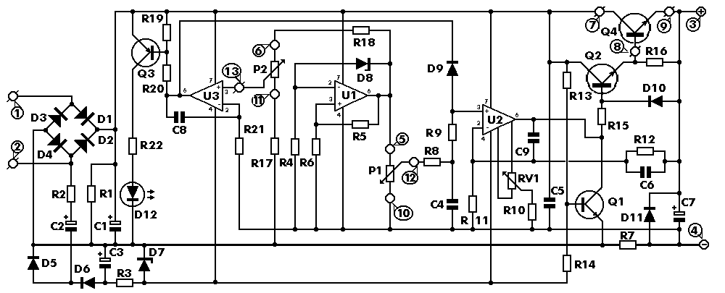

Рис 1.1. Схема електрична принципова;

Будову БЖ можна представити таким чином:

Рис 1.2. Спрощене представлення схеми

1. Первинне ДЖ – побутова електрична мережа;
2. Трансформатор – перетворює напругу електричної мережі на вхідну напругу БЖ;
3. Випрямляч – перетворює змінні напругу в постійну;
4. Стабілізатор напругу – забезпечує задану користувачем напругу виходу яка не залежить від навантаження;
5. Стабілізатор струму – обмежує максимальний вихідний струм;
6. Навантаження – прилад який буде забезпечений напругою виходу.
   1. Двонапівперіодний випрямляч.

Початковою ланкою нашої схеми виступає двонапівперіодний випрямляч, побудований на елементах:

D1-D4 – випрямні діоди які утворюють діодний міст;

R1;C1 – RC ланцюжок, для згладжування напруги;

Принцип роботи схеми: При додатному НП діоди D2, D3 будуть закриті. Діоди D1, D4 будуть у відкритому стані, і на резисторі R1 додатна напруга відносно верхнього вузла, і ця напруга буде згладжуватися електролітичним конденсатором С1. При від’ємному НП діоди D2, D3 відкриються, а діоди D1, D4 закриються, але як і при додатному НП на верхньому контакті резистора потенціал буде більшим ніж на нижньому.

Діоди вибираються таким чином що стабільно працювали при максимальному струмі навантаження, і витримували напругу ЗЗ.

Конденсатор потрібно вибрати такої ємності щоб забезпечити напругу пульсації вказану в технічному завданні.

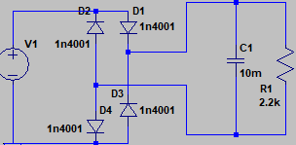

Рис 1.3.1 Схема ДНП випрямляча;

Напруга на виході випрямляча менша ніж на вході, це пояснюється тим що послідовно з RC ланцюгом буде два випрямляючі діоди. Отже напруга на виході буде менша ніж напруга на вході на напругу яка буде падати на 2 діодах..

* 1. Схема утворення напруги -Vcc

Ця схема призначена для утворення від’ємної напруги живлення ОП U2 і U3, принцип роботи який буде описаний далі.

Для спрощення розуміння схеми розділимо її на дві частини, коли на вході діє додатній НП і від’ємний НП, нам потрібно розглянути два додатних НП, це є важливим так як:

* При першому додатному НП протікають перехідні процеси, його важливо розглянути так як він містить значний мінус даної схеми.
* після від’ємного НП, принцип роботи схеми при додатних НП зміниться, і далі уже схема буде мати періодичність;

І щоб не захаращувати схему приберемо D7 і R3, з урахуванням того що , стабілітрон D7 буде стабілізувати напругу з конденсатора С3, коли вона буде більше напруги стабілізації стабілітрона, а решта напруги буде виділятися на резисторі R3.

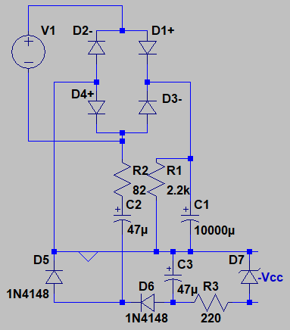

Рис 1.4. Схема від’ємної напруги живлення

* + 1. Перший додатний НП вхідного сигналу.

Аналогічно до схеми ДНП випрямляча діоди D2 і D3 будуть закриті, тому їх прибираємо. З схеми також можна виключити діод D5, він буде перебувати у закритому стані, так як конденсатор напряму з’єднаний з катодом діода D5, а отже потенціал катоду буде більший і діод буде зміщений у зворотному напрямку. Конденсатори С2 і С3 буду заряджатися доки діод D6 не закриється, це і є недолік схеми так як у момент включення живлення конденсатор С2 заражається напругою полярність якої протилежна до полярності самого електроліту, хоч цей час незначний але електроліт почне википати, і з кожним включенням БЖ в мережу конденсатор буде псуватися. Діод D4, D1 буде у відкритому стані доки напруга на конденсаторі С1 буде менше за напругу на вході.

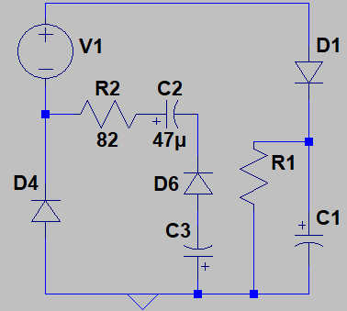Коли напруга на вході досягне свого максимального, напруга на конденсаторі буде наздоганяти напругу на вході, діод D4, D1 почне закриватися. У момент коли вхідна напруга впаде нижче ніж напруга на конденсаторі, діод буде працювати в ЗЗ.

Рис 1.4.1 Еквівалентна схема від’ємної

напруги при додатному НП.

* + 1. Від’ємний НП вхідного сигналу.

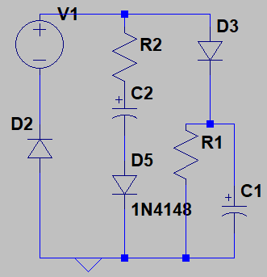Аналогічно до схеми ДНП випрямляча діоди D1 і D4 будуть закриті, тому їх прибираємо. З схеми також виключаємо діод D6, на нього подана напруга ЗЗ.

Через відкритий діод D5 буде заряджатися конденсатор С2. Діоди D2 і D3 будуть поводити себе відповідно як діоди D1 і D4 при позитивному НП.

Рис 1.4.1 Еквівалентна схема від’ємної

напруги при від’ємному НП.

* + 1. Додатний НП вхідного сигналу;

Схему уже було приведену на Рис 1.4.1, буле лише відрізнятися принцип роботи. Відмінністю є те що при проходженні від’ємного НП, конденсатор С2 зарядився. А отже тепер цей конденсатор буде відкривати діод D6, і через відкрити діод почне заряджатися конденсатор С3.

* 1. Вузол опорної напруги

Для утворення опорної напруги використовується компаратор на операційному підсилювачі U1, напруга виходу ОП буде падати на стабілітроні D8, і стабілізувати напругу на резисторі R5. Так як опір між входами ОП дуже великий, струм через ОП не потече, а отже за законом Кірхгофа струм через R5 і R6 буде однаковий. Щоб отримати напругу вдвічі більшу за напругу стабілітрона, номінали резисторі беруться однаковими. У нульовий момент часу напруга на обох входах компаратора буде рівна нулю, але так як такого досягти неможливо, і сигналу будуть відрізнятися на якусь маленьку величину, на виході з’явиться стрибок напруги через випадкові збурення на вході компаратора. Такий сигнал був би зашумленим і стабілітрон би не зміг стабілізувати стрибкоподібну напругу. І для боротьби з цим явищем треба додати гістерезис шляхом додавання позитивного зворотного зв’язку з виходу на неінвертований вхід.

* 1. Вузол регулювання напруги

З вузла опорної напруги подається сигнал на потенціометр P1. І за допомогою подільника напруги деяка частина напруги подається на неінвертований вхід ОП U2. Скористаємося від’ємним зворотнім зв’язком, щоб зрівняти напруги на своїх входах, ОП потрібно підняти вихідну напругу. За те на скільки підняти напругу на виході будуть відповідати номінали резисторів R11 і R12. У нашому випадку на інвертований вхід ОП, буде подаватися 1/3 частина на вихідної напруги на ОП. Тобто операційному підсилювачу треба на виході видати в три рази більший сигнал ніж сигнал на неінвертованому вході. Також для встановлення нульового рівня використовується резистор R10 і підстроювальний резистор RV1, який під’єднаний до контактів ОП balance.

* 1. Вузол регулювання струму

За регулювання струму БЖ відповідає вузол на ОП U3, він працює як компаратор. На неінвертований вхід буде подана опорна напруга яка буде регулюватися потенціометром Р2. На інвертований буде поданий сигнал, який буде порівнюватися з опорною напругою, значення цього сигналу залежить від напруги на резисторі R7.

Струмова індикація здійснюється за допомогою шунтуючого резистора R7 який з’єднується послідовно з навантаженням. Мінусом цього шунта є те що він має завеликий опір, а отже велике тепловиділення.

Так як регулювання струму і напруги виконана на одному вузлі, нам потрібно нам потрібна діодна розв'язка на D9, щоб U3 не змінював сигнал на U2, коли стабілізація не потрібна.

Потенціометром P2 задається напруга яка повинна падати на шунтуючому резисторі. Якщо збільшити навантаження на схему, ОП U3 знизить вихідну напругу.

* 1. Вузол стабілізації напруги і струму.

Транзистори Q4 і Q2 утворюють транзистор Дарлінгтона, який керується ОП для підтримки напруги і струму з необхідним значенням. Транзистор Дарлінгтона використовується для того що зробити можливим відкриття силового транзистора Q4, так як щоб відкрити цей транзистор на базу потрібно подати великий струм, спочатку треба використати транзистор з меншим коефіцієнтом підсилення Q2, який вже зможе відкрити Q4. Коли Q2 закритий, то у нього все одно присутній струм витоку, і щоб він не привідчиняв транзистор Q4 встановлюється резистор R16, який відводить через себе значну частину цього струму. R15 встановлений з тої самої причини, але для захисту від струму витоку який надходить із зовнішньої схеми

* 1. Вузол індикації переходу в режим струмової стабілізації.

Цей вузол здійснений на основі ключового режиму транзистора Q3, для його відкриття треба змістити емітерний перехід в пряме включення, це відбудеться коли напруга з виходу ОП U3 буде менша за напругу на ДНП випрямлячі. Також у схемі присутній світлодіод для індикації і резистор для обмеження струму через світлодіод.

* 1. Захисні вузли.

Вихідний конденсатор С7, щоб не допустити великих імпульсів струму, при підключенні навантаження, так як на стабілізацію струму потрібний невеликий час, тому ємність конденсатору береться не велика.

Вихідний діод D10, для захисту БЖ від подачі на вихід напруги зворотної полярності.

Так як є від’ємна напруга живлення, потрібний захист живлення, він побудований на вузлів транзистора Q3, який працює як ключ. Якщо на напруга на подільнику R13R14 більша напруги відкривання транзистора, то вихід ОП U2 закорочується на землю.

Для захисту транзистору Дарлінгтова від пробою у випадку коли вхід буде закорочений на землю, потрібно встановити захисний діод D10.

Щоб забезпечити стабільну регуляцію напругу треба позбавитися від шумів потенціометра Р1, для цього виристовується конденсатор С4.

Так як у ОП з зворотнім зв’язком можуть виникати автоколивання, в вузол зворотного зв’язку додають конденсатор С6 для частотної корекції. Конденсатор зворотного зв’язку С9 призначений для зниження рівня шумів на виході ОУ.

Так як напруга шунтуючого резистору індикації струму приймає невеликі значення, невеликі шуму або імпульси можуть призводити до хибних спрацювань стабілізації струму. Для запобігання хибних спрацювань нам потрібно зменшити швидкодію ОП U3, для цього використовується конденсатор С8.

РОЗДІЛ 2

Рохрахунок характеристик приладу

Для регулювання напруги на виході операційного підсилювача використовується потенціометр Р1. Тобто нам треба розрахувати як вихідний опір нашої схеми, залежить від опору подільника напруги у вигляді потенціометра. Uвих(R)

Для початку представимо вузол регулювання напруги.

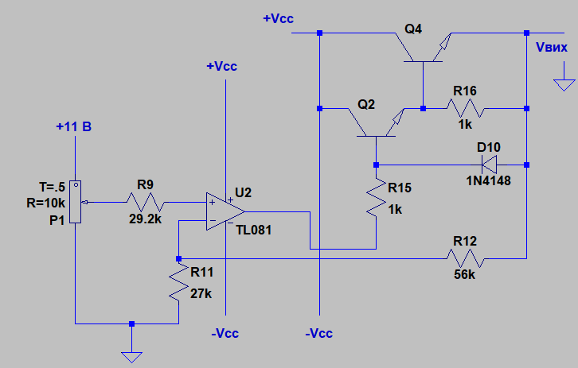

Рис. 2.1. схема для розрахунку параметрів схеми

Для розрахунку схеми спочатку зробимо деякі спрощення. Враховуючи те що Q2 і Q4 це схема емітерного повторювача, у такої схема коефіцієнт передачі напруги дорівнює одиниці. І напруга на виході ЕП

буде менше на напругу падіння на переході база-емітер. Також приберемо живлення ОП, вони не потрібні для розрахунків.

І виразимо напругу на неінвертованому вході через значення резистора який входить в подільник напруги на потенціометрі

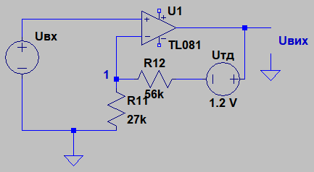

Рис 2.2 еквівалентна схема для розрахунку

В;

Де Uтд – напруга яка падає на транзисторі Дарлінгтона;

Uбе= падіння на переході база-емітер;

*;*

Складемо закон Кірхгофа для контуру 1.

Де Uвх – напруга яка подається на неінвертований вхід ОП;

– різниця потенціалів між входами ОП;

Враховуючи те що опір між контактими ”–“ і “+” ОП дуже великий Rвх http://de.ifmo.ru/bk_netra/symbols/right.gif http://de.ifmo.ru/bk_netra/image.php?img=infinity.gif&bn=36, струм в ці контакти не потече  . Складемо закон Кірхгофа для вузла 1

Тепер складемо закон Кірхгофа для великого контуру

Де – напруга на виході ОП;

Підставимо значення елементів

Це залежність напруги на виході ОП від значення резистору.

Для того щоб знайти значення напруги на виході БЖ треба врахувати падіння на транзисторі.

Де – напруга на виході БЖ;

Побудуємо графік залежності Uвих(R)

*Рис 2.3 Залежність напруги на виході від опору резистора.*

За формулою вище порахуємо Uвих для п’яти значень опору R і занесемо в таблицю

*Таблиця* *1*

**Залежність Uвих(R)**

|  |  |
| --- | --- |
| R,Ом | Uвих, В |
| 2000 | 6.6 |
| 3000 | 9,9 |
| 4000 | 13,2 |
| 5000 | 16,5 |
| 6000 | 19,8 |

РОЗДІЛ 3

Моделювання роботи приладу

Симуляцію було проведено у програмі Multisim 14. [2]

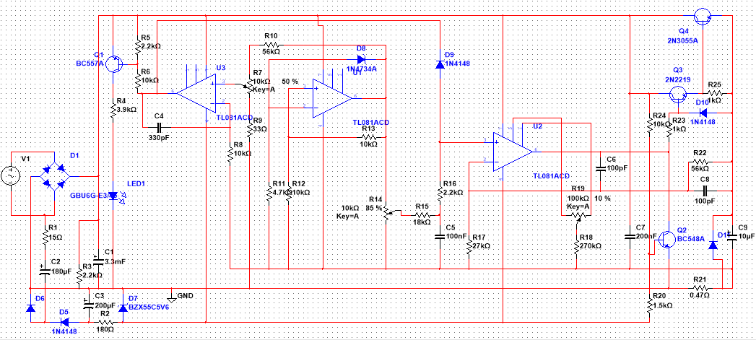

*Рис 3.1. Схема регулюємого блока живлення*.

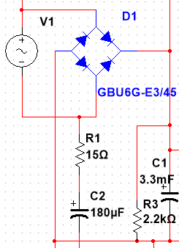3.1. Модулювання ДНП випрямляча.

Згідно до теоретичних відомостей описаних в розділі 1.3., Напруга на виході після заряджання конденсатора має бути постійна і менше від амплітуди сигналу на падіння на 2 діодах. Дивлячись на осцилограму Рис 3.3. можна сказати що моделювання відповідає теоретичним відомостям.

*Рис 3.2. Схема ДНП випрямляча.*

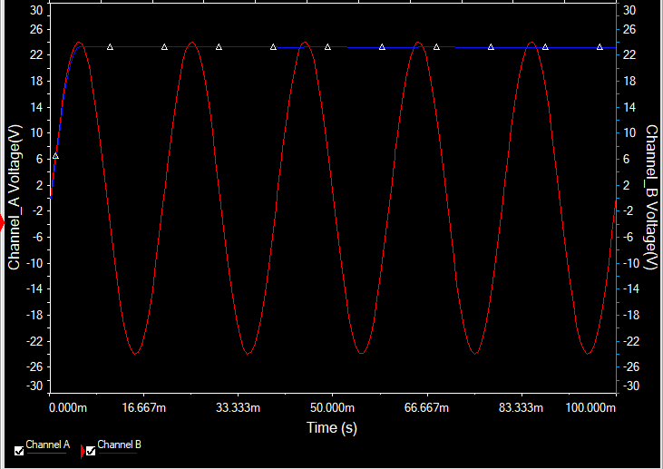

*Рис 3.3. Осцилограма ДНП випрямляча.*

Канал А - напруга на вході;

Канал Б – напруга на виході;

3.2. Моделювання cхеми утворення напруги -Vcc.

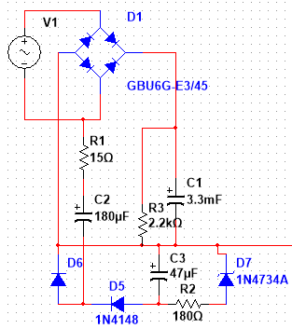

*Рис 3.4. Схема утворення напруги -Vcc.*

Напруга -Vcc буде зніматися з стабілітрона. Стабілітрон буде стабілізувати напругу на конденсаторі С3. Для початку виведемо напругу на конденсаторі С3 і на вході.

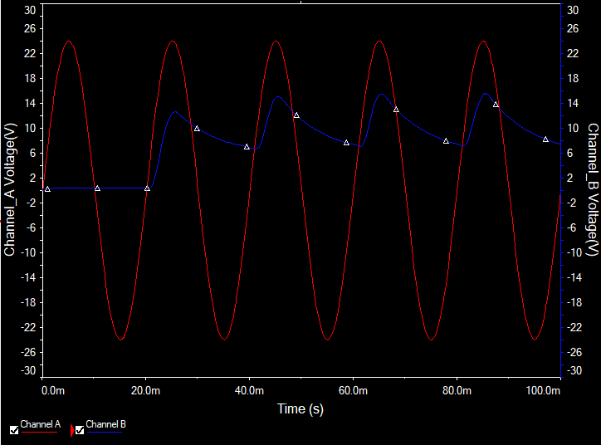

*Рис 3.5. Осцилограма напруги на конденсаторі С3 і на вході.*

Канал А – напруга на вході;

Канал Б – напруга на конденсаторі С3;

Примітка. З осцилограми помітно що зарядження конденсатору С3 починається з другого позитивного НП, як і було описано у теоретичних відомостях.

Тепер порівняємо графік напруги на стабілітроні і на конденсаторі С3.

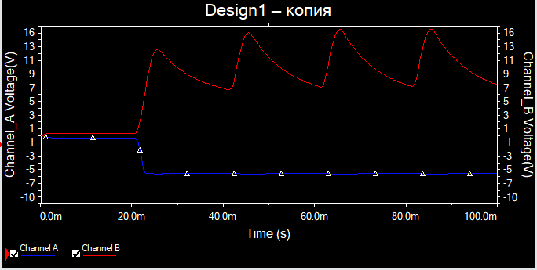

*Рис 3.4. Осцилограма напруги на конденсаторі С3 і на стабілітроні.*

Канал А – напруга на стабілітроні;

Канал Б – напруга на конденсаторі;

Примітка. З осцилограми видно що як тільки напруга на конденсаторі буде більшою за напругу стабілізації, на стабілітрона буде напруга -5.6 В так як стабілітрон працює у ЗЗ. Напруга буде стабільна якщо напруга на конденсаторі не опуститься нижче напруги стабілізації

3.3. Моделювання опорної напруги

Згідно до теоретичних тверджень напруга на виході буде в два рази більша за чим напруга на кожному з резисторів, а струм через резистори R5 і R6 будуть однаковими. На осцилограмі представимо напругу на виході ОП, та напруга на одному з резисторів. Також впевнимося що струм через резистори однаковий.

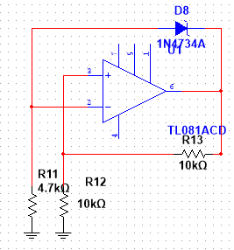

*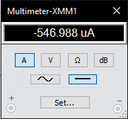Рис 3.5. Схема опорної напруги*.

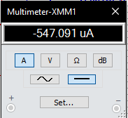

*Рис 3.7 Струм через R5 Рис 3.8 Струм через R5*

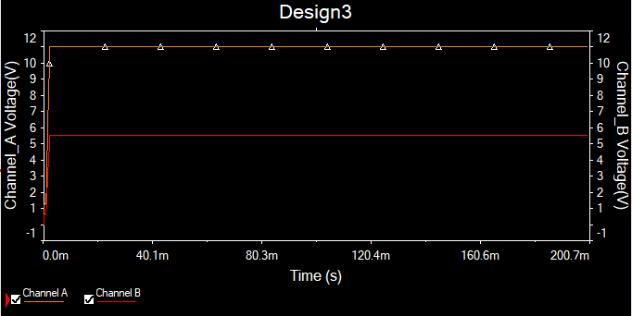

*Рис 3.6 Осцилограма напруги на виході ОП і напруга на резисторі.*

Примітка. Як бачимо теоретичні відомості підтверджуються, окрім невеликої різниці між струмами через резистор. Це пов’язано з тим що в Multisim використовуються моделі близькі до реальних, а отже між вхідними контактами ОП не буде нескінченого опору.

3.3. Моделювання вузла регулювання напруги.

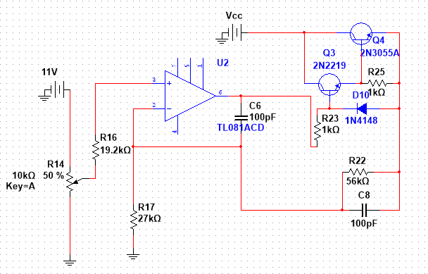

*Рис 3.9. Схема вузла регулювання напруги на виході*.

Створимо таблицю 2 для значень опору резистору і напруги на виході.

*Таблиця* *2*

***Залежність Uвих(R)***

|  |  |
| --- | --- |
| R, Ом | Uвих, В |
| 2000 | 6.78 |
| 3000 | 10.2 |
| 4000 | 13.5 |
| 5000 | 16.9 |
| 6000 | 20.1 |

Також наведемо осцилограму для одного значення R= 5000.

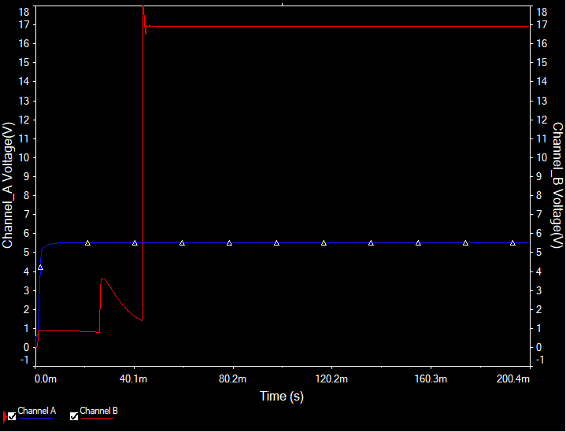

Рис 3.10. Осцилограма напруги на подільнику і виході.

Канал А – напруга на подільнику;

Канал Б – напруги на виході БЖ;

РОЗДІЛ 4

Розробка та дослідження конструкції приладу

4.1. Виготовлення прототипу схеми.

Друкована плата була спроектована в програмі Sprint Layout 6.0 [3]

Для трасування друкованих плат простої або середньої складності рекомендується використовувати дану програму, вона проста в освоєнні і використанні. Sprint Layout дає можливість експортувати малюнок плати в графічний формат. Можливість експорту списку компонентів в будь-який табличний процес. Також окрім створення односторонніх друкованих плат можна створювати багатошарові плати.

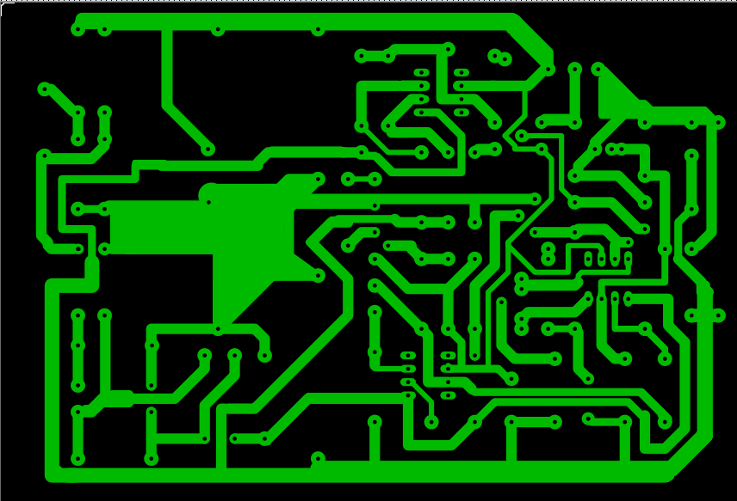

*Рис 4.1. Друкована плата досліджуваного пристрою*.

Зображення було роздруковано на принтері та перебито на текстоліт, за допомогою нагрівання. Так як використовувалася звичайна бумага а

не глянцева, більшість доріжок довелося домалювати пермаментним маркером, який стійкий до хлориду заліза. Далі друковану плату було поміщено до розчину хлорного заліза, для більш швидкого протікання процесу стравлюваня міді використовувався підігрітий розчин який помішувався при протіканні хімічного процесу.

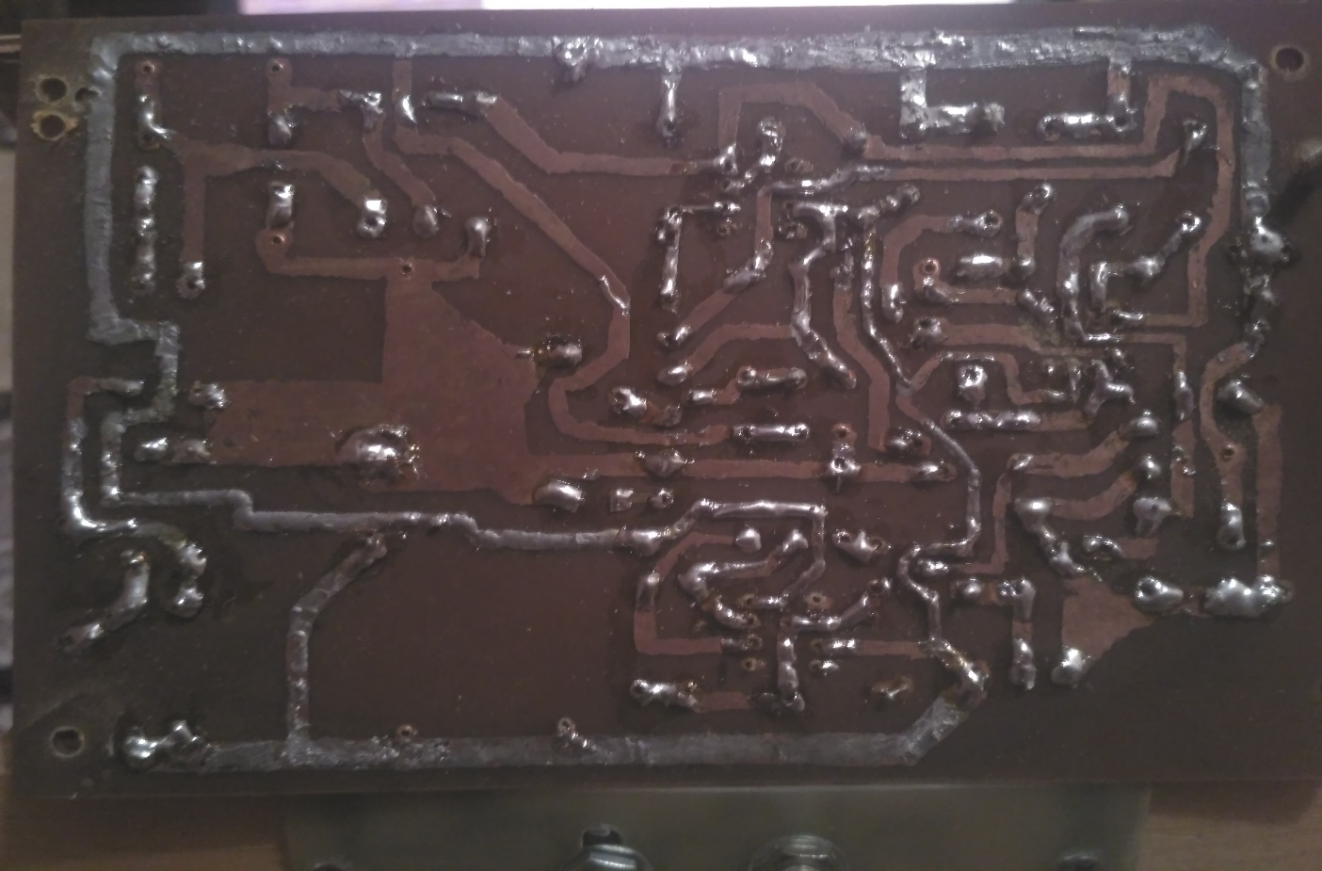

*Рис 4.2. Друкована плата зі сторони доріжок*

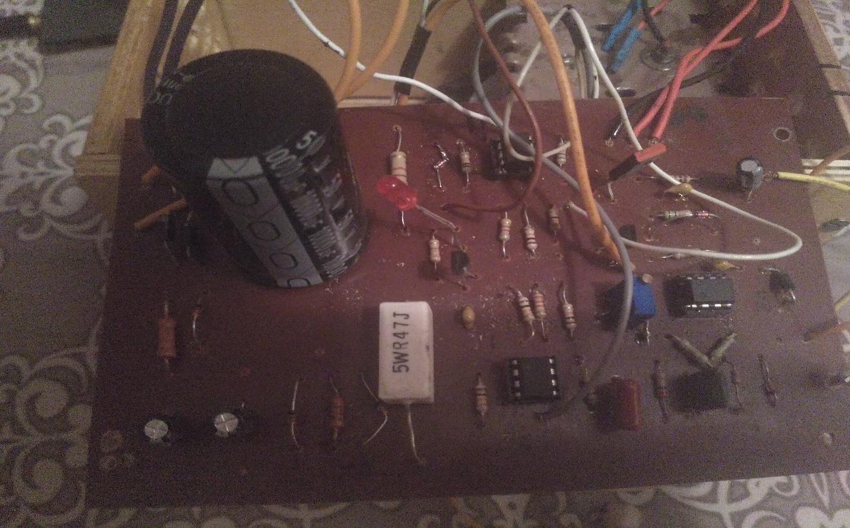

*Рис 4.3. Друкована плата зі сторони електронних компонентів*

Далі елементи були перевірені на працездібність і впевнилися що параметри елементів відрізняються від номінальних на величину меншу за величину допуску.Після пайки елементів, силовий транзистор було поміщено на радіатор. Далі друковану плату, трансформатор і радіатор з транзистором було поміщено до корпусу.

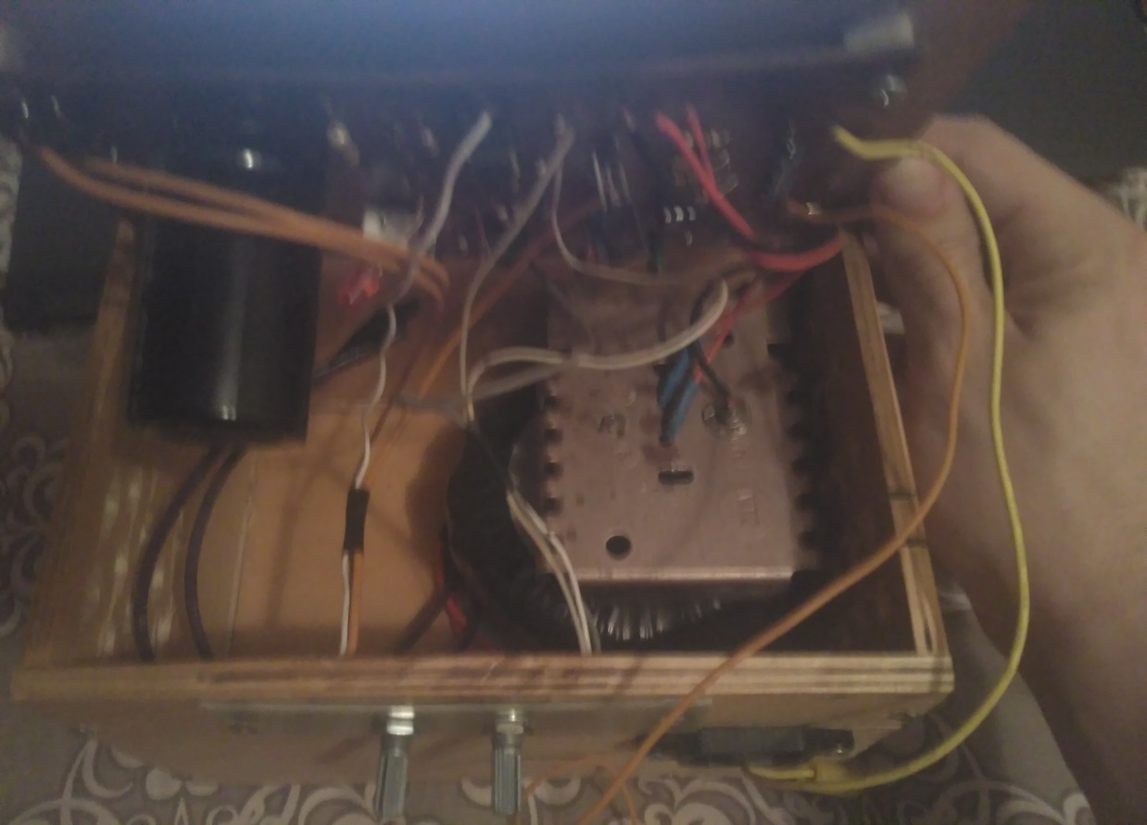

*Рис 4.4. Закріплені компоненти схеми в корпусі*

4.2. Зняття залежності Uвих від положення потенціометру.

Так як потенціометр не було закріплено на клеми, для визначення його опору використовуємо те що в середньому положенні ручки, опір буде рівний половині від номінального, і далі за допомогою лінійки, олівця і транспортиру зробимо помітки в якому положенні повинна знаходитись ручка потенціометра.

Спочатку зафіксуємо максимальне значення який видає наш блок живлення. Далі відносно цього значення знайдемо середню точку потенціометру. Так як нам потрібно 5 значень, залишаться відмітити ще 4, візьмімо 3 значення за годинникової стрілкою і 1 проти годинникової.

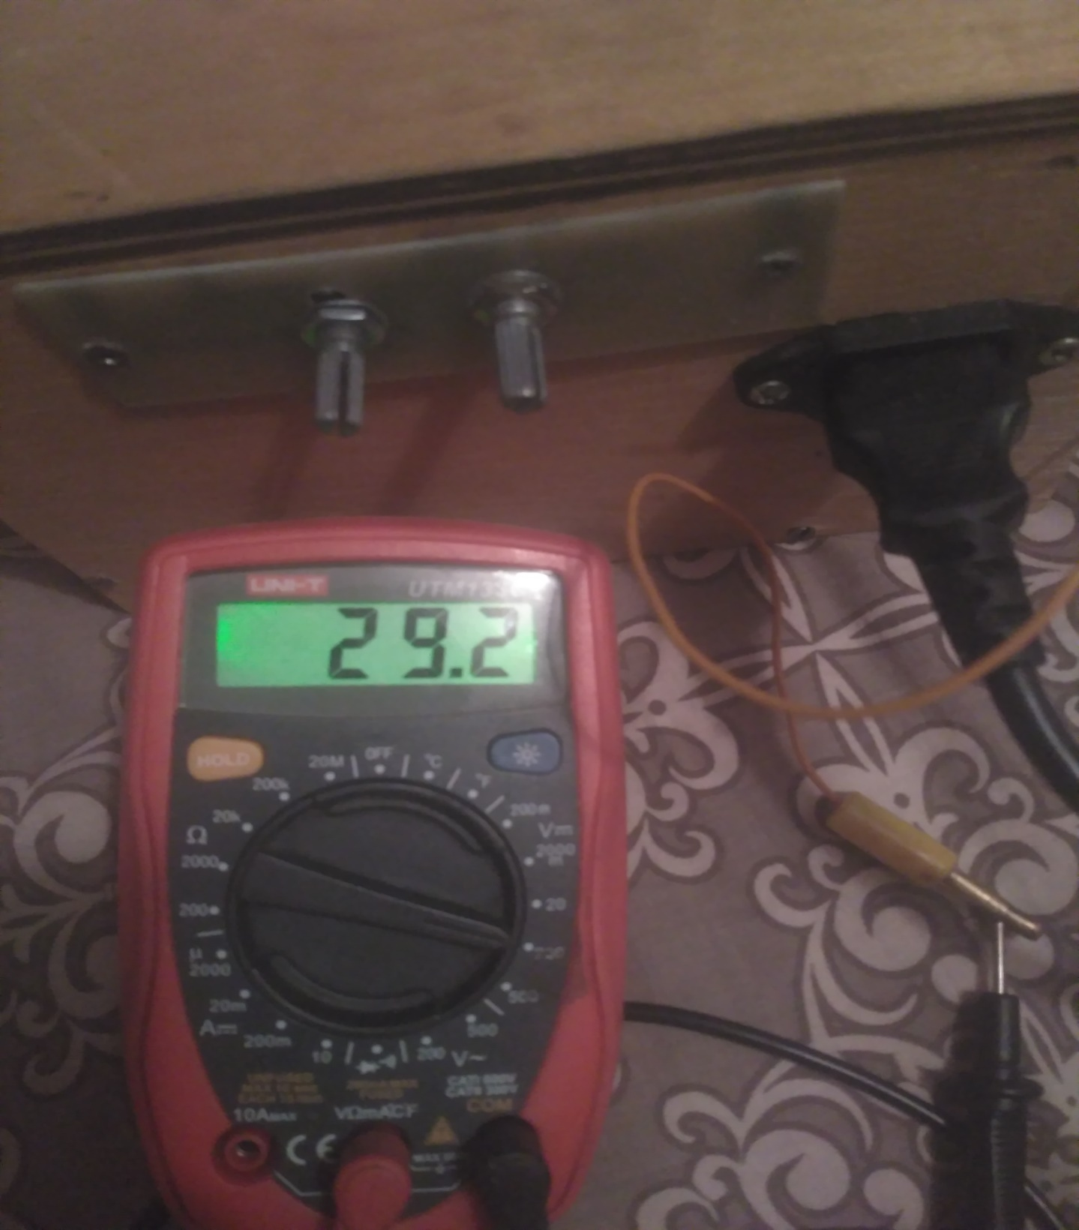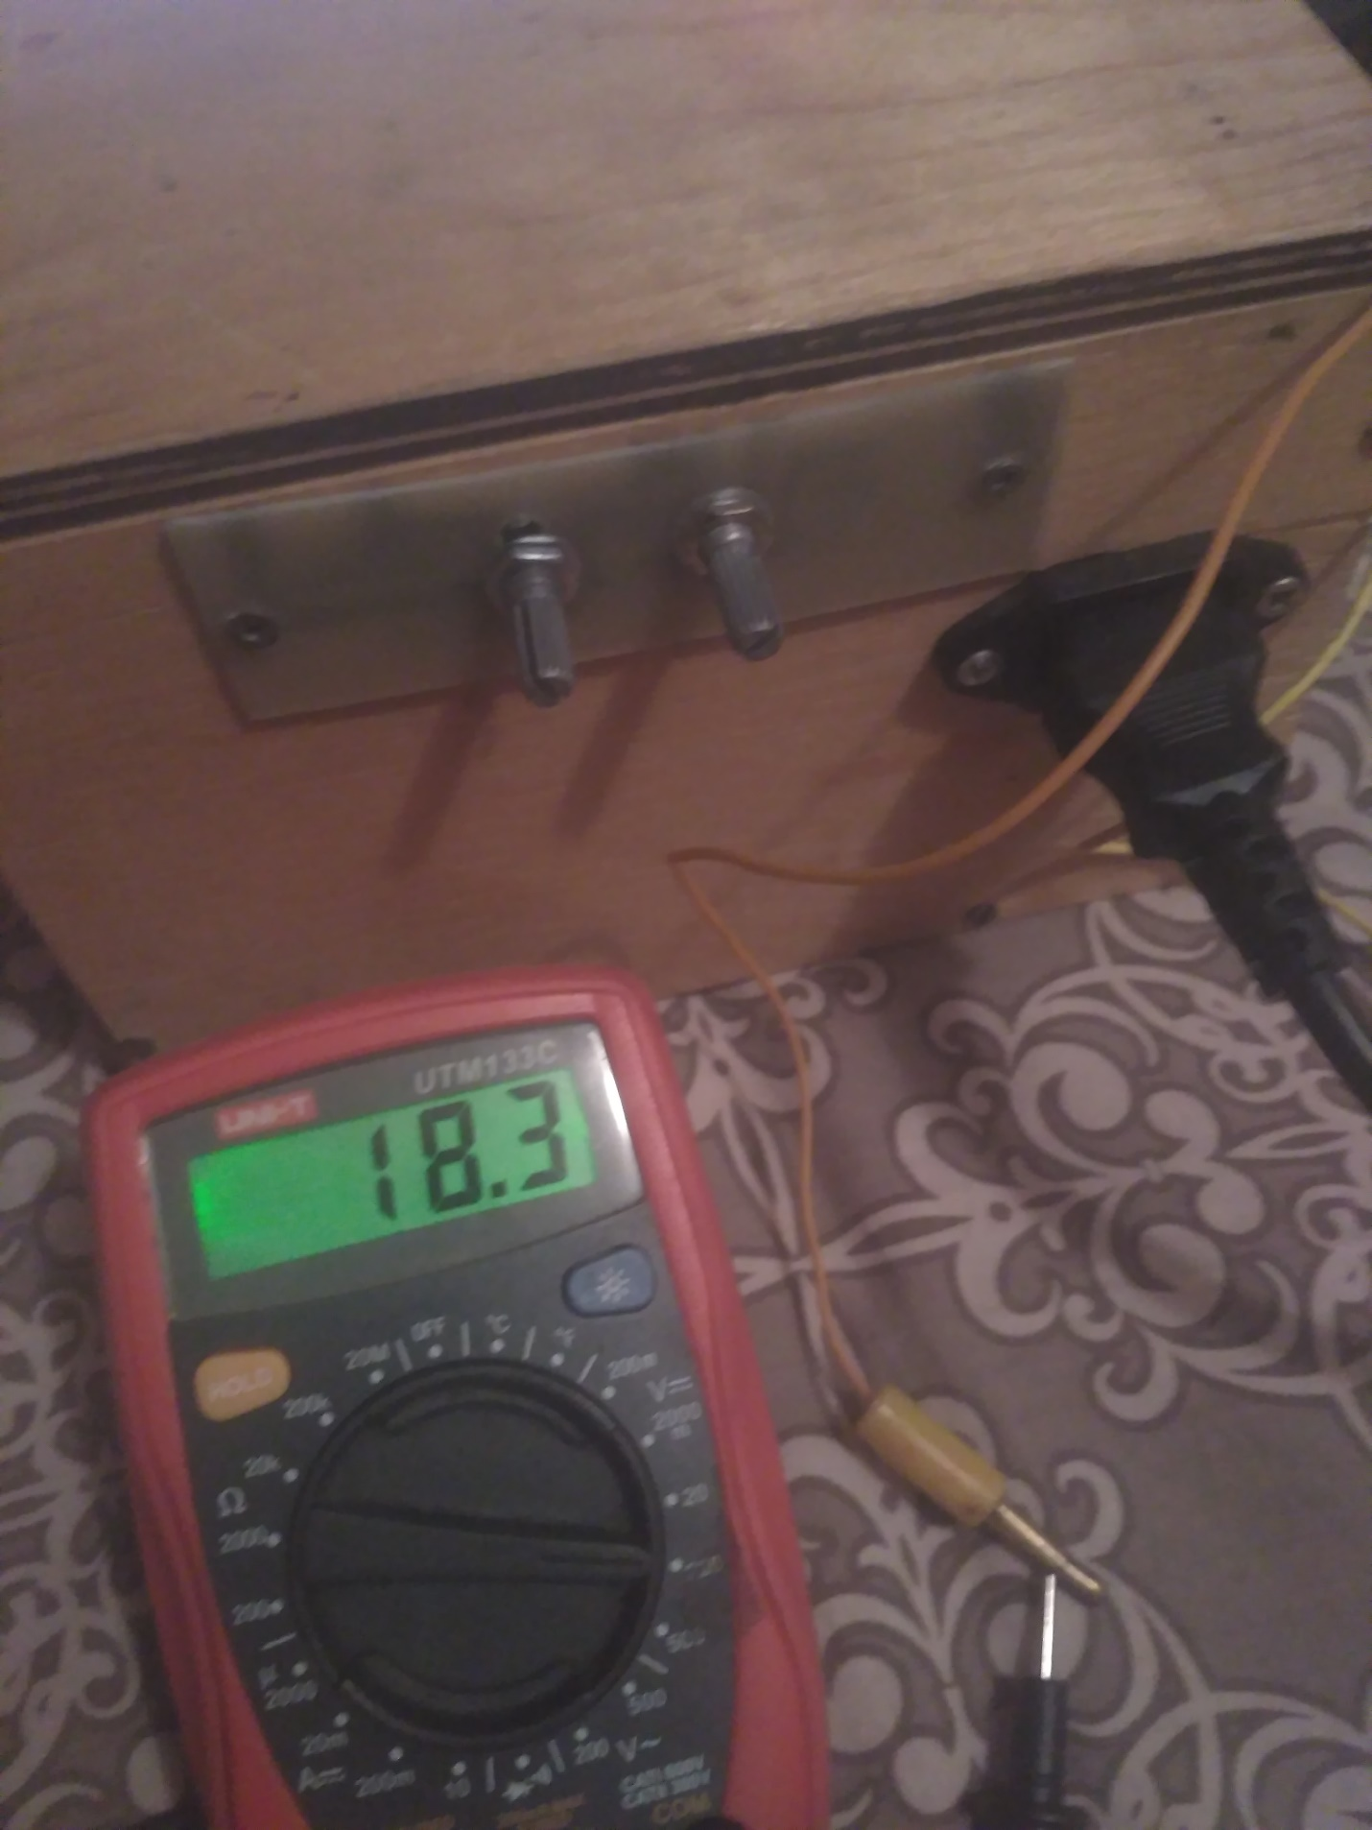 *Рис 4.5. Максимальне значення Рис 4.6. Вихідна напруга при*

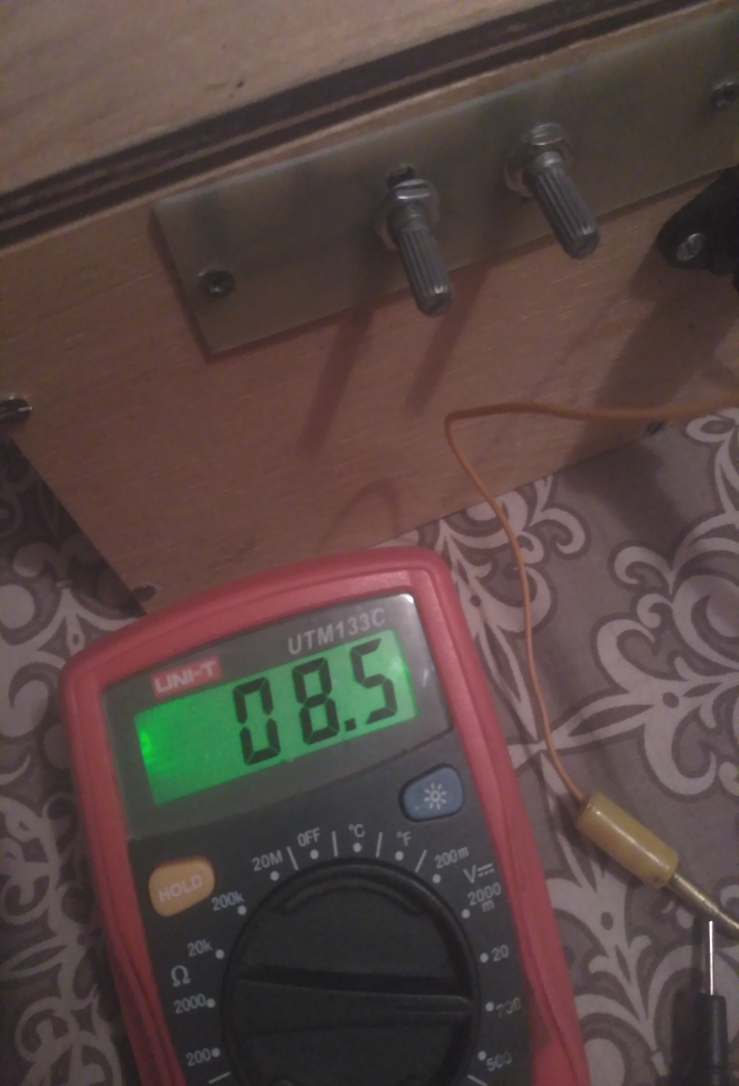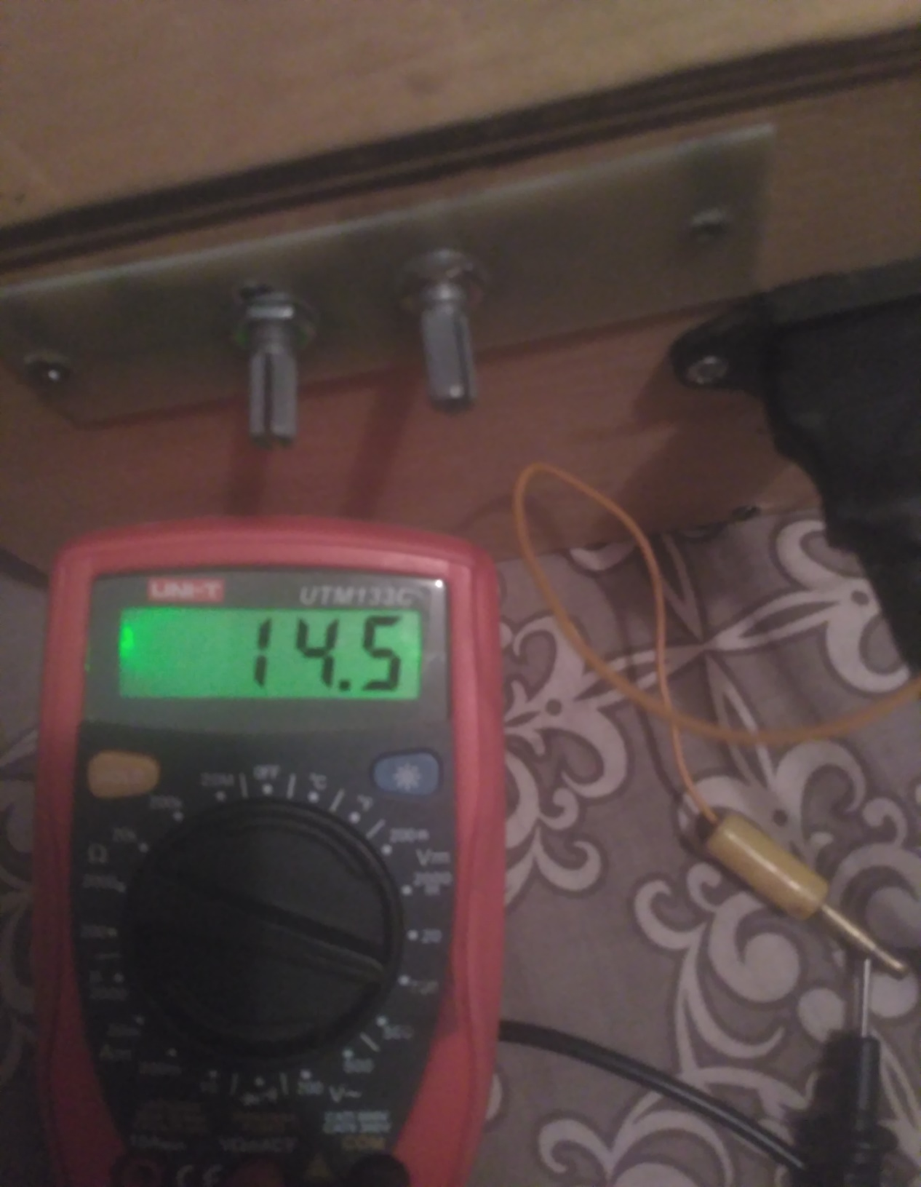 *вихідної напруги R= 6 кОм*

*Рис 4.7. Вихідна напруга при Рис 4.8. Вихідна напруга при*

*R= 5 кОм R= 3 кОм*

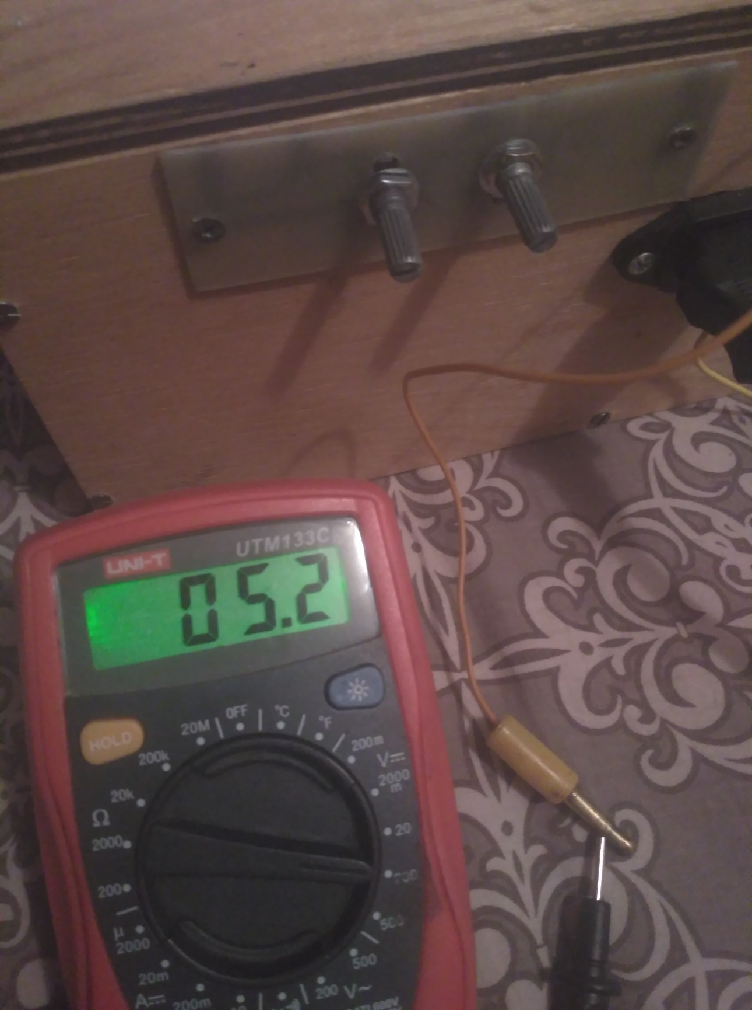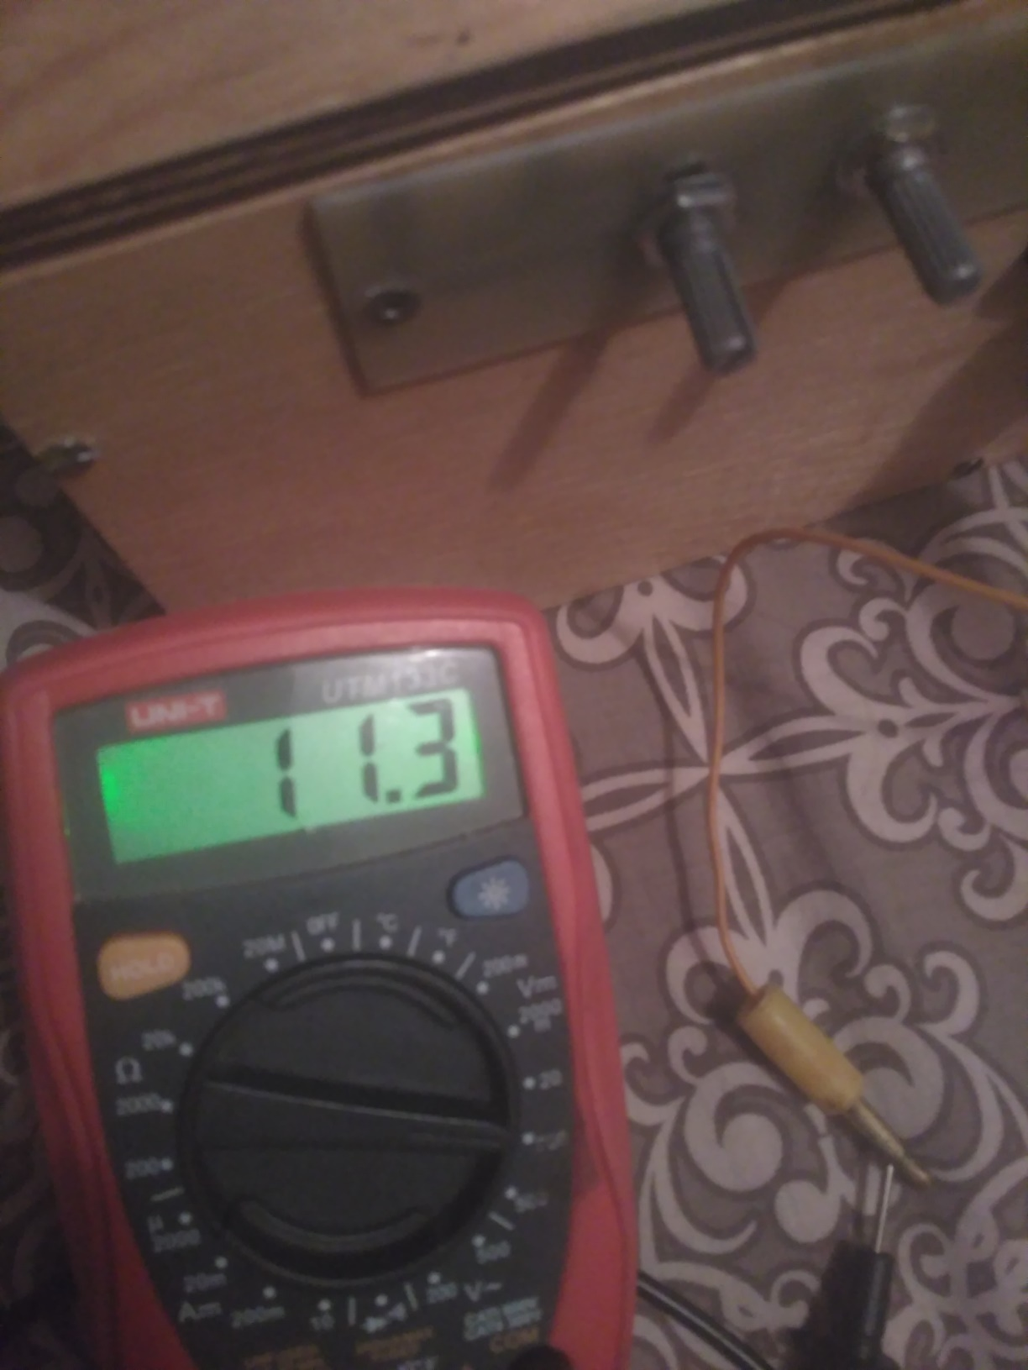 *Рис 4.7. Вихідна напруга при Рис 4.8. Вихідна напруга при*

*R= 5 кОм R= 3 кОм*

Запишемо значення в таблицю 3.

*Таблиця* *3*

**Залежність Uвих(R)**

|  |  |
| --- | --- |
| R,Ом | Uвих, В |
| 2000 | 5.2 |
| 3000 | 8.5 |
| 4000 | 11.3 |
| 5000 | 14.5 |
| 6000 | 18.3 |

ВИСНОВКИ

Підсумуємо проведену роботу.

В першому розділі я навів схему пристрою та розібрав принцип її роботи, і призначення кожного елемента.

В другому розділі я розрахував залежність напруги на виході від положення потенціметру, та навів приклад для 5 значень. Дані заніс у таблицю 1.

В третьому розділі я провів модуляцію схеми у програмі Multisim. На приклад осцилограм підтвердив зазначені у першому розділі твердження. Також зафіксував 5 значень напруги на виході від положення потенціометра, дані заніс у таблицю 2.

В четвертому розділі я описав процес створення робочого прототипу пристрою. Також за допомогою мультиметру було зафіксовано 5 зачень напруги на вході який відповідають різні положення потенціометру Пристрій виявився працездатним, але замість заявленої максимальної напруги на виході 30 В, було отримано 29.2 В , похибка складає 2.7 %. Похибка пов’язана з відмінністю реальної і ідеальною моделлю компонентів, наявність ємнісних і індуктивних зав’язків друкованих вузлів.

Проаналізуємо дані з таблиць 1,2,3.

Таблиця 4

**Аналіз даних**

|  |  |  |  |
| --- | --- | --- | --- |
| R,Ом | Uвих, В | | Похибка % |
| Практичне | теоретичне/симуляція | теоретичне/симуляція |
| 2000 | 5,2 | 6,6 | 26,92307692 |
| 6,78 | 30,38461538 |
| 3000 | 8,5 | 9,9 | 16,47058824 |
| 10,2 | 20 |
| 4000 | 11,3 | 13,2 | 16,81415929 |
| 13,5 | 19,46902655 |
| 5000 | 14,5 | 16,5 | 13,79310345 |
| 16,9 | 16,55172414 |
| 6000 | 18,3 | 19,8 | 8,196721311 |
| 20,1 | 9,836065574 |

СПИСОК ВИКОРИСТАНИХ ДЖЕРЕЛ

1. Даташит мікросхему TL081[Електронний ресурс] – Режим доступу: http://www.ti.com/lit/ds/symlink/tl081.pdf - Дата звернення 07.06.18
2. National Instruments Multisim[Електронний ресурс] – Режим доступу http://www.ni.com/multisim/ - Дата звернення 07.06.18
3. Sprint Layout [Електронний ресурс] – Режим доступу http://cxem.net/software/sprint_layout.php - Дата звернення 07.06.18
4. Лабораторний блок жилення від 0 - 30 Вольт [Електронний ресурс] – Режим доступу http://www.radioingener.ru/laboratornyj-blok-pitaniya-ot-0-30-volt-ot-0002-3-a/ - Дата звернення 07.06.18